**Літературне читання 4- А (6.04 – 09.04)**

**Тема. Перевір свої досягнення за розділом « Літературні казки зарубіжних письменників**

**ПЕРЕВІР СВОЇ ДОСЯГНЕННЯ**

**Знаю…**

**• Які прозові казки ти прочитав у цьому розділі?**

_______________________________________________________________________

**• У якій країні створював свої казки Ганс Крістіан Андерсен?**

_______________________________________________________________________

**• Про кого з персонажів казки «Гидке каченя» автор говорить прекрасні, чудові, величні? _______________________________________________________________________**

**• Якою дорогою йшов хлопчик Мартіно?**

_______________________________________________________________________

**Розумію, можу пояснити…**

**• Чому мешканці пташиного подвір’я вважали маленьке каченя гидким?**

**______________________________________________________________________________**

**• Чому ніхто з мешканців села не зміг знайти дороги до палацу чарівної сеньйори?**

**______________________________________________________________________________**

**• Чим літературна казка відрізняється від народної?**

_______________________________________________________________________

**Умію...**

**• Доповнити план казки**[**«Гидке каченя»**](http://8next.com/ulit4/6085-ukrlit4243.html)**так, щоб повністю переказати її зміст.**

1. Каченя з'явилося на світ.

2. Події на пташиному подвір'ї.

3. Зустріч із прекрасними птахами.

4. _______________________________________________________________

**• Визначити головну думку казки «**[**Дорога, що нікуди не вела**](http://8next.com/ulit4/6086-ukrlit4244.html)**».**

_______________________________________________________________________

**Виявляю ставлення, почуття...**

**• Яка із прочитаних казок тобі найбільше сподобалася? Чому?**

**_______________________________________________________________________________________________________________________________________________________________**

**• Які вчинки дійових осіб викликали захоплення? Чим саме?**

______________________________________________________________________

**• Твори кого з авторів ти хотів би ще прочитати?**

**________________________________________________________________________________**

**• Які вислови з прочитаних казок тобі запам'ятались? У яких випадках їх доцільно використовувати?**

________________________________________________________________________________________________________________________________________________________________________________________________________________________________________________

**Читання.**

Тема. Вступ до теми. Л Забашта « Сказав мудрець…» Життя і творчість Анатолія Костецького**.**  Анатолій Костецький «Мрія»

*Читаючи, звертай увагу на:*

• жанр і тему твору;

• послідовність подій;

• стосунки між дійовими особами, ставлення до них автора;

• цікаві відомості про авторів творів.

**Хід роботи**

*1.Прочитай вступ до розділу на с.155 та вірш Л. Забашти «Сказав мудрець…»*

- Яка головна думка вірша? ____________________________________________

*2. Вправа «Закінчи речення»*

- Мрія – це _________________________________________________________

*3.Подумай*

- Навіщо людям мріяти? ____________________________________________

- Про що мріють люди? ______________________________________________

- Про що мрієш ти ? _________________________________________________

***Повідомлення «Анатолій Костецький – поет дитинства»***

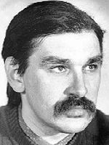

Анатолій Григорович Костецький народився 6 грудня 1948 року у м. Києві в сім’ї вчителя. У чотири роки він навчився читати, а в п’ять засвоїв грамоту, писав і починав римувати. Рано навчився грати в шахи й плавати. У перший клас пішов, маючи у зошиті декілька своїх віршів. А в п’ятому класі на шкільному конкурсі одержав диплом за вірші, присвячені Т. Г. Шевченку. Багато часу Анатолій Георгійович віддав перекладам творів для дітей з англійської, німецької та деяких слов’янських мов.

Його збірки віршів: „Все про мене” (1977), „Лист до птахів” (1979), „Слово про матір” (1983), „Бюро знахідок” (1985), „Де літо живе” (1986), „Як будували дитсадок” (1987). Майже тисячу віршів для дітей написав Анатолій Костецький.

Закінчив свій земний шлях Анатолій Костецький 10 березня 2005 року, зоставивши дітям словесні скарби-твори, що промовляють голосом Любові, Поваги і розуміння потреб дітей.

- Прочитай вголос статтю на с.156 з підручника своїм рідним. - Побудуй запитання по змісту прочитаного.

*Опрацювання вірша «Мрія» (с. 156-157)*

1) - Прочитай вірш « Мрія» мовчки, вголос.

2) - Дай відповіді на дані запитання своїм рідним.

- Хто мріяв у вірші?

- Яким ти його уявляєш?

- Про що мріяв хлопчик?

- Кого він бажав захистити?

- Чому він не наважувався на захист дівчинки?

- Що ти йому порадив би?

- Чому важливо мріяти?

- Як мрії можуть перевтілитись в реальність?

3.) - Навчись читати вірш диктором.

***Фізкультхвилинка. Зроби вправи для очей. Попий води.***

*1. Робота з малюнками*

- Склади малюнки в тій послідовності, в якій вони згадуються у вірші.

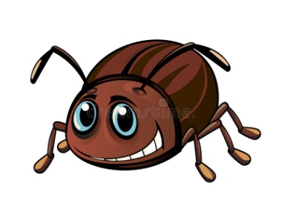  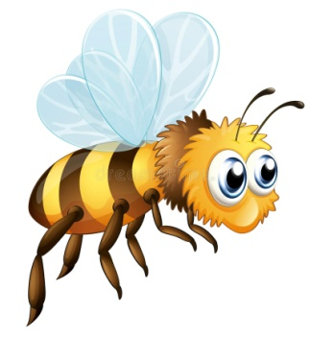 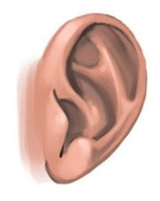 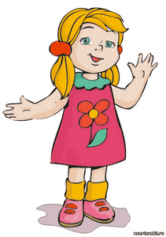

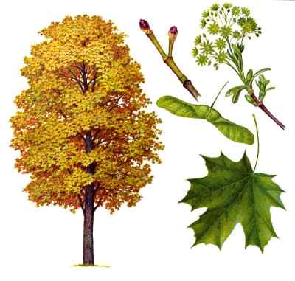 

- Добери риму до запропонованих слів

Гуде - … Днів - …

Уночі - … Стати - …

Жук - … Навчив - …

Мрія - … Повзе - …

**Завдання**

С. 156-157, навчись виразно декламувати вірш А. Костецького «Мрія». (Запиши, за бажанням, читання вірша на диктофон у мережі вайбер і відішли запис для вчительки). Склади поради для хлопчика.

Намалюй власну мрію.